МИНИСТЕРСТВО ОБРАЗОВАНИЯ И НАУКИ РОССИЙСКОЙ ФЕДЕРАЦИИ

Федеральное государственное бюджетное образовательное учреждение высшего профессионального образования

**«Вятский государственный университет»**

**(ФГБОУ ВО «ВятГУ»)**

Факультет автоматики и вычислительной техники

Кафедра электронных вычислительных машин

Методы расчета цепей постоянного тока с помощью законов Кирхгофа и метода контурных токов.

Отчет

Лабораторная работа №2 по дисциплине

«Электротехника и электроника»

Выполнил студент группы ИВТ-23 _______________/Кудяшев Я.Ю./

Проверил преподаватель________________________/Семёновых В.И./

**Цель работы**

Самостоятельно решить задачи по поиску силы тока в цепи по правилам Кирхгофа, методу узловых потенциалов и методу контурных токов.

**Условия задания:**

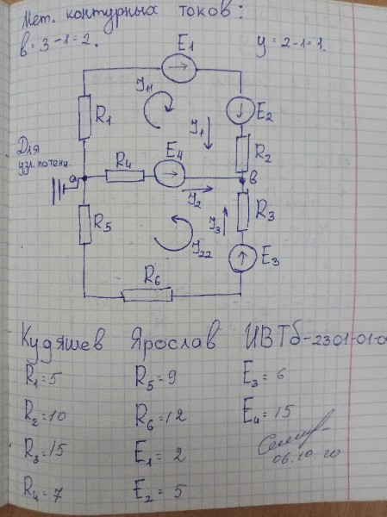

**Задание №1.**  Определите токи в ветвях схемы, по правилам Кирхгофа.

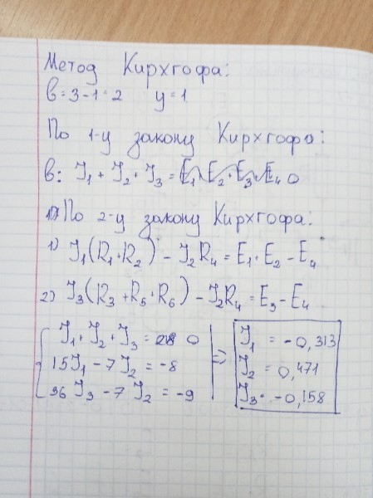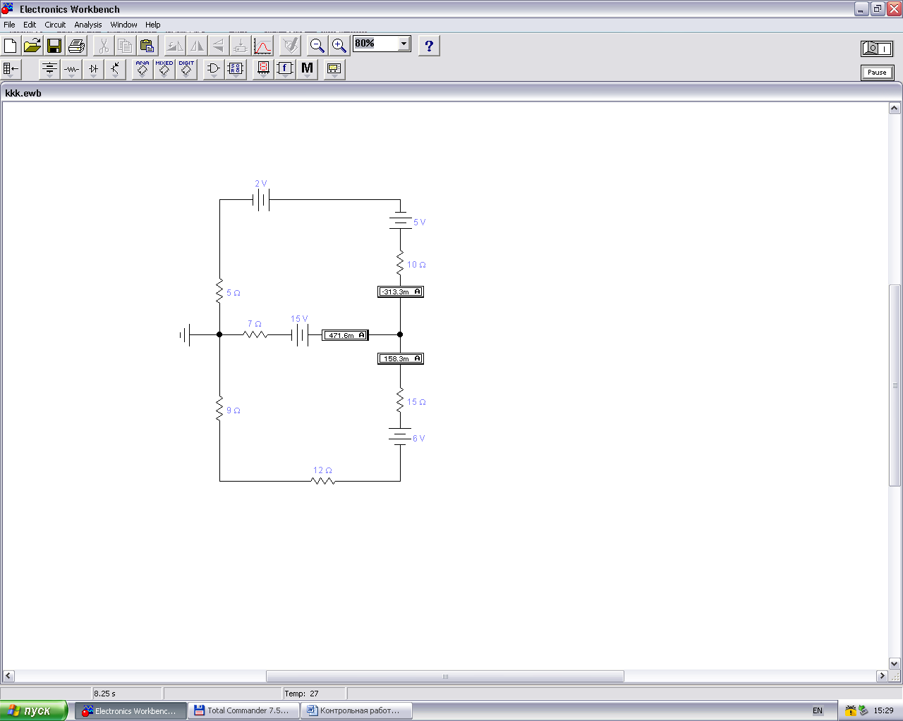

**Задание №2.** Определите токи в ветвях схемы методом контурных токов.

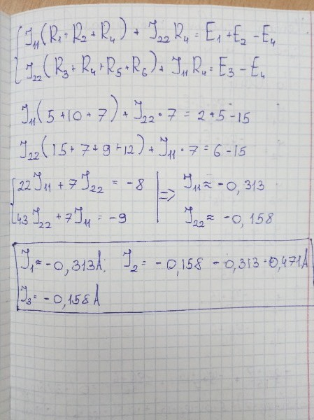

**Задание №3.** Определите токи в ветвях методом узловых потенциалов.

